DESCRIPCIÓN

Castro es un centro de educación especial ubicado en el Sahara (Smara). Su fundador es Buyema Andelfatah, pero entre los saharaui es más conocido como Castro. Es una de las primeras experiencias mundiales de éste ámbito social de la RASD (República Árabe Saharaui Democrática) implantada en los campos de refugiados.

En la escuela hay 10 voluntarias que sin más recursos que su voluntad, ayudan a la integración social de 60 personas con problemas mentales y sensoriales, exiliadas en el desierto hace más de 25 años. Y el mismo Castro es el encargado de recoger y repartir a todos los usuarios del centro en sus domicilios.

Los principales objetivos de Castro son tres:

- EDUCACIÓN
- INTEGRACIÓN SOCIAL
- AUTONOMÍA

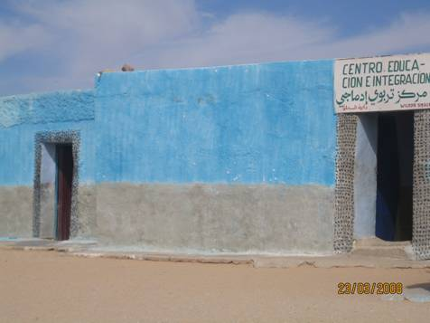

Este centro dispone de 4 aulas, 2 talleres, 1 cocina, 1 comedor, 2 baños y 2 duchas, 1 despacho, 1 dispensario médico y 1 patio central.

Dos aulas las utilizan para el aprendizaje básico del día a día, (atarse los cordones, aprender los colores, los números, los hábitos básicos para vivir…) aprendiendo con ello, que no solo existe su cultura.

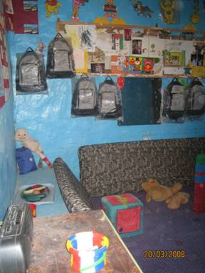

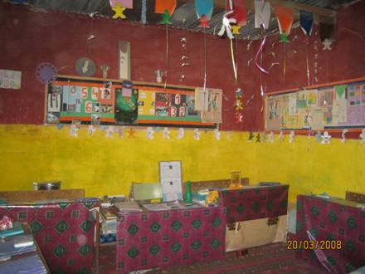

Una de las cuatro esta destinada a psicomotricidad, donde trabajan los movimientos corporales. Y la última es la biblioteca, la cual con la ayuda de una pareja catalana recién casada, aportaron parte del dinero de su boda para construirla.

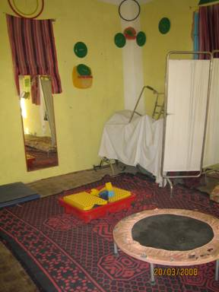

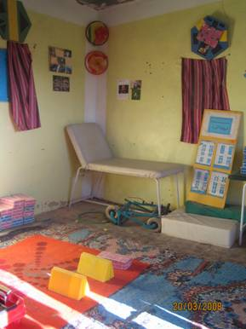

En uno de los talleres trabajan la marquetería y en el otro la costura. El objetivo de los dos, es que realizando estos trabajos puedan venderlos para llevar comida a casa, y así la misma familia no vea a la persona afectada como una carga. Ya que por su situación son doblemente marginados, por la sociedad y por la propia familia.

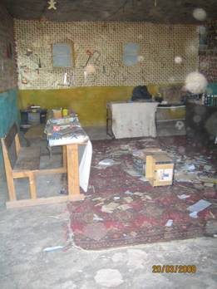

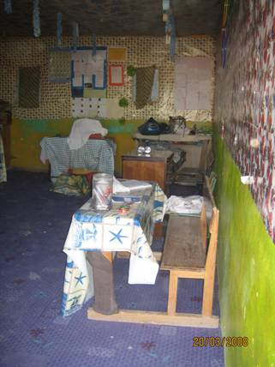

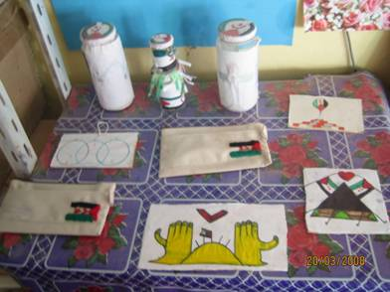

La cocina y el comedor son utilizadas para los desayunos y comidas diarias. Estos momentos y en el patio central cuando salen al recreo, son donde todos los usuarios y voluntarias comparten espacio.

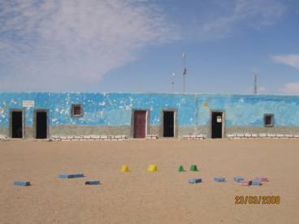

NECESIDADES

- el acolchamiento de todas las aulas (desde la mitad de la pared hasta el suelo)
- sillas
- mesas individuales
- material escolar (colores, lápices, pizarras, libretas, etc.)
- material didáctico (pelotas, columpios para el patio, libro de actividades de tiempo libre, etc.)
- material de psicomotricidad (rampa, escalera, etc.)
- libros relacionados con trastorno de la conducta y sus enfermedades
- un espacio en el patio donde se refugien del Sol
- recursos económicos
- lavabos adaptados
- Cuentos infantiles
- Armario bajo llave ( dispensario médico)
- Sierras para marquetería
- Maquinas, hilo y telas para costura
- Radios (musico terapia)

